新北市產業發展結構及分布概況
經發局企劃科
- 新北市整體產業結構
依據102年至105年財政部財稅資料顯示新北市整體產業結構，新北市一、二、三級產業家數暨銷售額成長率，整理如下表。
表1 新北市整體產業結構成長率(%)
家數(家) | 103年 | 104年 | 105年 | CAGR
一級產業 | -19.47% | -2.62% | 1.85% | -5.44%
二級產業 | 1.88% | -0.88% | -1.18% | 1.84%
三級產業 | -0.55% | 0.34% | 0.42% | 1.98%
銷售額(千元) | 103年 | 104年 | 105年 | CAGR
一級產業 | -21.78% | 16.43% | 12.56% | 2.61%
二級產業 | -0.44% | -2.44% | -0.07% | 0.76%
三級產業 | 0.35% | 1.80% | 0.04% | 2.51%
資料來源: 財政部財稅資料
產業成長率部分，一級產業家數自102年至105年年平均下滑5.44%，但銷售額平均成長率達2.61%。二級與三級產業在家數及銷售額皆為成長。可推測因人口移入，民間消費需求提高，使三級產業之銷售額占比結構有所增加；二級產業則隨科技產業成長；一級產業戶數減少、耕地面積減少，但農產作物經濟價值提升。針對上述各級產業逐年變化，分別說明如下:
- 新北市產業發展趨勢－農業
藉農業統計年報觀察新北市一級產業概況，首先在耕地面積方面，自103年起有逐年下滑趨勢。在產值方面，則自102年起有逐年成長趨勢，105年度較104年成長9.01%。顯見農業部分朝向精緻化、高附加價值之休閒農業發展。
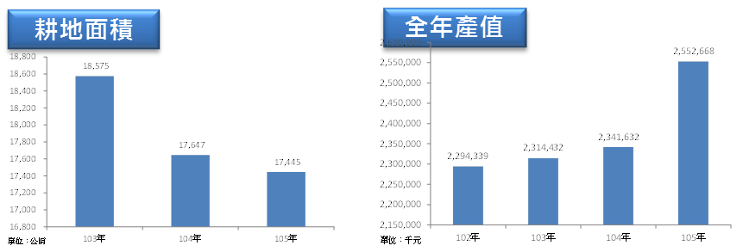
圖2 新北市農業更地面積暨全年產值
資料來源：農委會農業統計年報
- 新北市產業發展趨勢－製造業
依工廠校正及營運調查資料觀察製造業概況，近年來新北市營運中工廠家數及全年營業收入，營運中工廠在102、103年下降，104年成長，惟以全年營業收入來看，101至102年驟降，103年卻又遽增，顯示於101年適逢全球性經濟不景氣(如歐債危機)，致102、103年工廠歇業或暫時停業，俟景氣復甦後，於104年申請新設或復業，惟該年度受中國經濟成長率放緩影響，爰新設廠房之營業收入未如預期，致104年較103年全年營收較低。
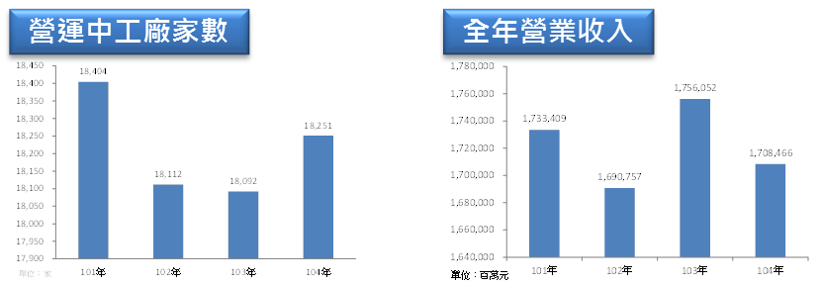
圖3 新北市製造業營運中工廠家數暨全年營業收入
資料來源：經濟部統計處工廠校正及營運調查
- 新北市產業發展趨勢－服務業
服務業方面，以財稅資料進一步觀察102年至105年發展概況，廠商家數呈現穩定成長態勢，年複合成長率達1.98%。銷售額方面，自102年起亦有成長趨勢。顯見本市境內服務業持續穩定成長，具有發展潛力。
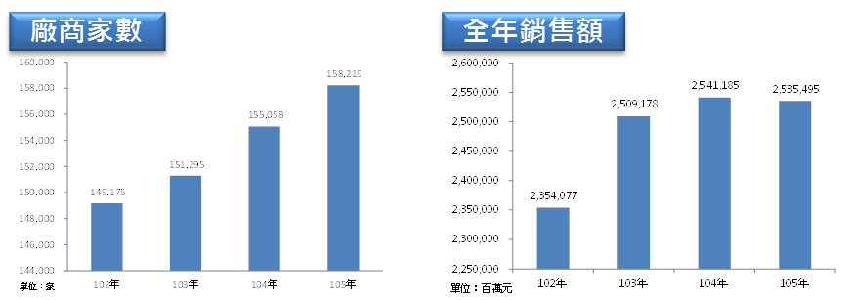
圖4 新北市服務業廠商家數暨全年銷售額
資料來源：財政部財稅資料
- 新北市製造業結構及趨勢
藉工廠校正及營運調查資料觀察新北市製造業產業結構概況，占比最高的6個產業，包含金屬製品製造業、塑膠製品製造業、電子零組件製造業、電腦、電子產品及光學製品製造業、電力設備製造業及機械設備製造業。101年至104年新北市各製造業占整體製造業比重上升者共11個產業，其中食品製造業、紡織業、木竹製品製造業、汽車及其零件製造業、家具製造業及其他製造業等，年平均成長率超過3%。營收呈現下滑之製造業則共16個，以石油及煤製品製造業、產業用機械設備維修及安裝業、基本金屬製造業與皮革、毛皮及其製品製造業等，年平均成長率下滑超過5%。
綜合前述，在台北市居住成本高，人口轉而移入房價相對低廉新北市的情況下，使都會區土地價格提高，製造業逐漸轉往鄰近地區發展，使屬重工業之製造業佔比結構下滑，而因人口移入之民生消費需求相關製造業占比則相對提升。
表2 新北市製造業營收結構
 | 101年 | 102年 | 103年 | 104年 | CAGR
食品製造業 | 3.72% | 4.33% | 4.33% | 4.75% | 7.93%
飲料及菸草製造業 | 0.90% | 0.57% | 0.74% | 0.69% | -9.08%
紡織業 | 3.23% | 4.45% | 3.91% | 3.67% | 3.82%
成衣及服飾品製造業 | 1.50% | 1.50% | 1.59% | 1.62% | 2.05%
皮革、毛皮及其製品製造業 | 0.22% | 0.21% | 0.21% | 0.19% | -5.38%
木竹製品製造業 | 0.18% | 0.20% | 0.24% | 0.26% | 12.27%
紙漿、紙及紙製品製造業 | 0.99% | 1.01% | 0.97% | 0.99% | -0.52%
印刷及資料儲存媒體複製業 | 2.53% | 2.56% | 2.46% | 2.56% | -0.08%
石油及煤製品製造業 | 0.32% | 0.23% | 0.22% | 0.19% | -16.92%
化學材料製造業 | 0.39% | 0.41% | 0.42% | 0.39% | -0.95%
化學製品製造業 | 1.68% | 1.34% | 1.51% | 1.57% | -2.72%
藥品及醫用化學製品製造業 | 0.33% | 0.31% | 0.29% | 0.30% | -3.18%
橡膠製品製造業 | 0.71% | 0.66% | 0.69% | 0.68% | -1.88%
塑膠製品製造業 | 6.70% | 6.58% | 6.69% | 6.36% | -2.18%
非金屬礦物製品製造業 | 2.13% | 2.37% | 2.32% | 2.35% | 2.90%
基本金屬製造業 | 1.66% | 1.68% | 1.59% | 1.35% | -7.12%
金屬製品製造業 | 8.51% | 8.47% | 8.99% | 9.00% | 1.38%
電子零組件製造業 | 23.04% | 23.47% | 23.74% | 22.66% | -1.04%
電腦、電子產品及光學製品製造業 | 20.20% | 19.27% | 18.89% | 19.86% | -1.04%
電力設備製造業 | 8.35% | 7.72% | 7.68% | 8.00% | -1.91%
機械設備製造業 | 7.15% | 7.00% | 6.68% | 6.69% | -2.67%
汽車及其零件製造業 | 1.44% | 1.58% | 1.65% | 1.60% | 3.02%
其他運輸工具及其零件製造業 | 0.73% | 0.76% | 0.77% | 0.74% | -0.25%
家具製造業 | 0.38% | 0.39% | 0.41% | 0.43% | 3.43%
其他製造業 | 2.91% | 2.87% | 2.97% | 3.06% | 1.30%
產業用機械設備維修及安裝業 | 0.11% | 0.07% | 0.06% | 0.07% | -13.41%
營收總計(百萬元) | 1,733,409 | 1,690,757 | 1,756,052 | 1,708,466 | -0.48%
資料來源：經濟部統計處工廠校正及營運調查
- 新北市服務業結構及趨勢
藉財政部財稅資料觀察新北市服務業產業結構概況，12個產業中，共7個服務業占比為成長，其中以藝術、娛樂及休閒服務業、醫療保健及社會工作服務業、住宿及餐飲業與支援服務業等年複合成長率達6%以上。占整體服務業營收比重最高的批發及零售業，約佔73.49%至75.05%，年複合成長率亦高於整體服務業。
新北市服務業的發展主要為支援當地居民的民生需求，包含醫療保健、餐飲、教育服務，另外一類則是小型的專業、技術服務業與支援服務業，因無法負擔臺北市的高額租金，又近年來本市致力營造友善商業環境，除既有商圈外，亦輔導傳統服務業朝向電子商務發展，爰知識經濟相關產業，選擇落腳新北市。

表3 新北市服務業營收結構
 | 101年 | 102年 | 103年 | 104年 | CAGR
批發及零售業 | 73.49% | 75.05% | 74.56% | 74.22% | 2.84%
運輸及倉儲業 | 4.43% | 4.41% | 4.43% | 4.13% | 0.14%
住宿及餐飲業 | 2.01% | 1.82% | 2.18% | 2.40% | 8.76%
資訊及通訊傳播業 | 3.70% | 3.57% | 4.10% | 3.79% | 3.27%
金融及保險業 | 3.88% | 3.60% | 4.00% | 3.63% | 0.29%
不動產業 | 7.60% | 6.50% | 5.88% | 6.73% | -1.58%
專業、科學及技術服務業 | 2.46% | 2.41% | 2.27% | 2.48% | 2.69%
支援服務業 | 1.17% | 1.37% | 1.20% | 1.31% | 6.39%
教育服務業 | 0.05% | 0.05% | 0.05% | 0.05% | 5.19%
醫療保健及社會工作服務業 | 0.01% | 0.00% | 0.02% | 0.02% | 9.38%
藝術、娛樂及休閒服務業 | 0.33% | 0.35% | 0.38% | 0.41% | 9.58%
其他服務業 | 0.85% | 0.87% | 0.93% | 0.84% | 1.96%
服務業總計(百萬元) | 2,354,077 | 2,509,178 | 2,541,185 | 2,535,495 | 2.51%
資料來源：財政部財稅資料
- 全國大型企業分布在新北市概況
除了友善商業環境營造，新北市積極針對大型企業招商，鼓勵設置企業總部，由全國TOP3000大型企業資料庫顯示，本市境內大型製造業家數共為1327家，約佔全國44.23%；大型服務業家數共為534家，約佔全國17.8%。
  - 全國大型企業分布在新北市概況
經查大型製造業分布在新北市概況，大型製造業之總家數為1327家，其中電腦零組件、週邊及系統之家數為最高，分別為287家、157家及87家，約佔新北大型製造業總家數之21.63%、11.83%及6.5%。經查大型服務業分布在新北市概況，大型服務業之總家數為534家，其中貿易業、資訊通訊及IC通路、百貨批發零售之家數為最高，分別為166家、83及51家，約佔新北大型服務業總家數之31.09%、15.54%及9.55%。另大型外資企業分布在新北市概況，總家數為68家，其中貿易業為大宗，共計9家，佔新北大型外資企業總家數之13.24%。
綜上所述，大型製造業當中以電腦零組件、週邊及系統所佔家數最高，大型服務業中以貿易業、資訊通訊及IC通路、百貨批發零售所佔家數最高，代表新北市有關ICT、雲端運算相關產業具有相當發展潛力，可作為未來主要招商對象。
表4全國大型企業分布在新北市概況表
製造業 | 家數 | 服務業 | 家數 | 外資 | 家數
零組件 | 287 | 貿易業 | 166 | 零組件 | 5
週邊 | 157 | 資訊. 通訊及IC通路 | 83 | 貿易業 | 9
系統 | 87 | 百貨批發零售 | 51 | 週邊 | 6
其他 | 70 | 軟體 | 40 | 系統 | 6
機械業 | 63 | 媒體出版 | 33 | 百貨批發零售 | 1
光電 | 59 | 營造 | 20 | 其他 | 4
半導體製品 | 57 | 其他工商服務 | 19 | 機械業 | 3
通訊電子製品 | 54 | 建設 | 19 | 光電 | 3
醫療. 製藥. 生物科技 | 44 | 工程承攬 | 18 | 半導體製品 | 3
家電製品 | 39 | 資訊服務. 系統整合服務 | 17 | 其他工商服務 | 1
塑膠製品 | 39 | 貨櫃運輸業 | 14 | 通訊電子製品 | 4
化學材料製品 | 38 | 汽車買賣 | 11 | 醫療. 製藥. 生物科技 | 1
其他製造業 | 35 | 觀光餐飲 | 11 | 工程承攬 | 1
成衣 | 33 | 投資業 | 8 | 家電製品 | 4
紡織 | 33 | 公用事業 | 6 | 化學材料製品 | 6
金屬製品 | 30 | 電信服務 | 6 | 其他製造業 | 3
其他電子 | 29 | 客運業 | 5 | 成衣 | 1
印刷. 造紙. 紙漿 | 24 | 醫院 | 3 | 金屬製品 | 2
電機製品 | 23 | 保全業 | 2 | 印刷、造紙、紙漿 | 1
運輸工具及零件製造 | 22 | 租賃業 | 1 | 電機製品 | 1
金屬基本工業 | 19 | 廣告業 | 1 | 飲料乳品及其他食品 | 1
飲料乳品及其他食品 | 16 |  |  | 其他電製品 | 1
電線電纜 | 13 |  |  | 農林漁牧礦 | 1
非金屬礦製品 | 12
其他電製品 | 9
資訊電腦電子 | 7
毛皮製品 | 6
家具製品 | 6
食品原料及飼料 | 5
綜合食品 | 4
水泥製品 | 3
橡膠製品 | 3
農林漁牧礦 | 1
總計 | 1327 | 總計 | 534 | 總計 | 68
資料來源：全國TOP3000大型企業資料庫
  - 全國大型企業分布在新北市各區域概況
如以本市各行政區別來看，全國大型服務業於新店、汐止與中和所佔家數為最高，分別為為91家、87及77家，約佔新北大型服務業總家數之17.04%、16.29%及14.42%。全國大型製造業於中和、汐止與新店所佔家數為最高，分別為為237家、183家及171家，約佔新北大型服務業總家數之17.86%、13.79%及12.89%。另查大型外資企業分布在新北市概況，總家數為68家，其中位於中和區之大型外資企業共計13家，佔新北大型外資企業總家數之19.12%。
表5全國大型企業分布在新北市各區域概況表
行政區 | 服務業 | 製造業 | 外資
八里區 |  | 2
三芝區 | 3
三重區 | 67 | 130 | 3
三峽區 | 2 | 6
土城區 | 25 | 105 | 6
中和區 | 77 | 237 | 13
五股區 | 32 | 101 | 8
永和區 | 22 | 9 | 1
石碇區
汐止區 | 87 | 183 | 8
坪林區
板橋區 | 53 | 67 | 2
林口區 | 8 | 29 | 5
金山區 | 2 | 1
泰山區 | 5 | 13
淡水區 | 9 | 45 | 4
深坑區 | 8 | 13 | 2
新店區 | 91 | 171 | 11
新莊區 | 30 | 112 | 5
瑞芳區 |  | 9
萬里區 | 1 | 1
樹林區 | 8 | 70
蘆洲區 | 3 | 7
鶯歌區 | 1 | 16
總計 | 534 | 1327 | 68
資料來源：全國TOP3000大型企業資料庫
- 結論
新北市產業結構以二、三級產業為主。觀察近年來整體產業結構變化，呈現製造業家數維持平穩、服務業家數穩定成長之趨勢。製造業營運家數除在102、103年呈現下降外，其餘皆有穩定成長。在全球性景氣循環下，由於本市製造業者多屬中小企業，需加速產業轉型與輔導，以因應經濟不景氣影響。農業部分雖耕地面積逐年下滑，惟產值卻逐年提高，顯見新北市境內農業朝向高附加價值之特色農業發展。另觀察新北市大型企業家數，有關ICT、雲端運算相關產業，具有相當發展潛力。大型企業多分布於新店、汐止與中和，其中外資集中分布於中和區，建議前開區域與產業，可作為主要招商對象，以提升既有產業鏈結，加速產業升級與轉型。
本市製造業群聚效應強，發展基礎穩固，服務業亦持續穩定成長，服務業與製造業均有很強的動能。又近年來電子商務產業、創新創業等持續匯集於新北市中和區、三重區、板橋區等，例如新北創力坊、AWS聯合創新中心等相繼成立，吸引新興產業群聚與發展。另為使製造業體質更為強健，以因應外在環境衝擊，本局提供智慧製造推廣服務團等輔導資源，藉由訪視本市境內工廠，評估廠房自動化程度，並選出示範廠商，未來可帶動傳統製造業仿效、複製與轉型。服務業部分，除持續輔導業者走向電子商務、行動支付等方式，亦整合現有公有土地辦理招商，例如林口三井Outlet，樹林南山樹喜廣場，皆能滿足在地休閒、購物、娛樂與消費需求。
綜上所述，新北市相較其他縣市之發展，產業發展相對多元，包含金屬製品製造業、塑膠製品製造業，以及電子零組件製造業、電腦、電子產品及光學製品製造業、批發及零售業等產業群聚效應強。產業發展的潛能遠大於其他縣市，且產業發展較為均衡。近年來民生消費需求提升、知識經濟密集發展，除致力營造友善商業環境外，透過本局的輔導資源與招商策略，使本市境內的中小企業體質更加強建，並吸引大型企業投資新北，加速產業升級、走向國際。

